Від рецензента!
Шановні автори! У разі подальшого ігнорування зауважень рецензентів. Стаття буде відхилена!
- Не зрозуміло на що претендує автор: метод чи методика?? По тексту залишилась МЕТОДИКА – не виправлено
- Всі завдання дослідження повинні вирішувати загальну мету дослідження представлене в статті. – не виправлено
- Назва розділу повинна становити до 10 слів без абревіатур. – не виправлено
- Висновки розширити (повинні містити порівняння, чисельні значень, обмеження тощо). – не виправлено
- Літературу – оформити згідно ДСТУ2015! – не виправлено
- References – оформити згідно стандарту АРА – не виправлено
- Підписи усіх рисунків (назва та розмірність осей тощо) повинні відповідати шрифту Times New Roman, 14. – не виправлено
- Формули повинні бути набрані в Microsoft Equation – не виправлено
- Що з номерацією посилань?? – не виправлено

УДК 614.0.06, 535.243.25

Ковальов О.О.¹, к.т.н., доцент, доц. каф. (ORCID 0000-0002-4974-5201)
Єлізаров О.В.¹ к.т.н., доцент, доц. каф. ( ORCID 0000-0003-3671-5764)
Коханенко В.Б.¹ к.т.н., доцент, викладач. каф. ( ORCID 0000-0001-5555-5239)
¹Национальний університет цивільного захисту України, Харків, Україна

МЕТОД ЛОКАЛЬНОГО МОНІТОРИНГУ АТМОСФЕРИ ЗА ДОПОМОГОЮ БЕЗПІЛОТНИХ ЛІТАЛЬНИХ АПАРАТІВ

Проведено теоретичне обґрунтування методу організації тропосферного моніторингу за допомогою безпілотних літальних апаратів зі встановленими на їх борту засобами моніторингу стану атмосфери, як допоміжного технічного елементу методу організації моніторингу атмосфери автоматизованими станціями розміщеними на базі мереж базових станцій операторів мобільного зв'язку. Проведений аналіз ліквідацій наслідків резонансних аварій, а також конструкцій та характеристик безпілотних літальних апаратів, що використовувались при їх ліквідації. Розглянуті сучасні типи та характеристики вимірювальної апаратури, яка може бути встановлена на борту безпілотних літальних апаратів та використана при проведенні моніторингу атмосфери. Розроблений алгоритм тропосферного моніторингу, оснований на використанні безпілотних літальних апаратів зі встановленими на їх борту засобами моніторингу стану, для функціонування якого було визначено час, протягом’ якого слід проводити вимірювання, а також необхідну кількість та координати точок вимірювання концентрацій, при чому розроблений метод отримання даних відрізняється від існуючих рішенням завдання визначення координат точок вимірювання за допомогою генетичних алгоритмів. Також в розробленому методі локального моніторингу атмосфери за допомогою безпілотних літальних апаратів обладнаних засобами моніторингу стану атмосфери було враховано інформаційне запізнювання і визначений інтервалу часу, протягом якого можливо проводити вимірювання. Отримані результати найбільш цікаві оперативно-рятувальними службам, що планують використання безпілотних літальних апаратів для моніторингу стану атмосфери в умовах надзвичайних ситуацій, що супроводжуються з викидами забруднюючих речовин в атмосферне повітря.
Ключові слова: тропосферний моніторинг, безпілотний, літальний апарат, засоби моніторингу, стан атмосфери, визначення координат, точки вимірювання

1. Вступ
Ризик виникнення катастрофи з викидом забруднюючих речовин пов'язаний з функціонуванням будь-яких підприємств, технологічний процес функціонування яких пов'язаний з високими температурами, тисками, різними видами вибухонебезпечних хімічних речовин, виробництвом, зберіганням, транспортуванням і використанням різних паливно-мастильних матеріалів, теплоенергетикою і ще дуже великою кількістю різних чинників.
Масштаб, характер та склад викидів забруднюючих речовин в атмосферу можуть бути різними, як незначними, локального характеру, так і глобальними, з катастрофічним наслідками, наприклад, при аварії на Чорнобильській атомній електростанції. Здатність різних шарів атмосферного повітря рухатися з великою швидкістю в різних напрямках призводить до ризику забруднення значних площ шкідливими і токсичними речовинами, що вимагає проведення оперативного тропосферного контролю, для визначення умов проведення ліквідації надзвичайної ситуації (НС) та необхідності евакуації населення із зараженої місцевості [1].
Багатофакторність параметрів, що впливають на стан атмосфери, не дозволяє в повній мірі, з використанням існуючих на сьогодні методів і способів математичного моделювання, вирішити задачу прогнозування поширення викидів забруднюючих речовин в атмосфері. Виходячи з цих позицій, розробка сучасних методів оперативного (в умовах НС) контролю стану атмосфери є актуальною проблемою у сфері цивільного захисту.

2. Аналіз літературних даних та постановка проблеми
В роботі [2] розглянута чинна система проведення регулярного планово-стаціонарного (повсякденного) контролю стану атмосфери в Україні. Згідно з постановою кабінету міністрів України (КМУ) № 827 від 14 серпня 2019 «Деякі питання здійснення державного моніторингу в галузі охорони атмосферного повітря», міністерства і відомства здійснюють організацію спостережень за рівнями наступних забруднюючих речовин: діоксид сірки, діоксид азоту і оксиди азоту, Бензол, оксид вуглецю, Свинець, Тверді частки (ТЧ₁₀)⁻¹, Тверді частки (ТЧ_{2,5})⁻², Арсен, кадмій, ртуть, нікель, Бенз(α)пірен, Озон.
Загальну організацію і координацію суб'єктів моніторингу атмосферного повітря здійснює Мінекоенерго. Також, згідно з постановою КМУ № 827, встановлюють пункти спостережень і ведуть спостереження за рівнями забруднюючих речовин Міністерство охорони здоров'я, Державна служба з надзвичайних ситуаціях (ДСНС) і Державне агентство України по управлінню зоною відчуження. При цьому, фактично основною мережею спостереження за атмосферним повітрям є мережа гідрометеорологічної служби (Гідромет), що входить в структуру ДСНС.
Гідромет здійснює моніторинг за забрудненням атмосферного повітря в 53 містах і на 163 стаціонарних постах базової мережі, 33 метеостанції спостерігають за забрудненням атмосферних опадів, 54 станції - за забрудненням снігового покриву.
В роботі [2] показано, що в Україні 1 пост контролю якості атмосферного повітря проводить забір проб і аналіз проб кожні 12 годин і перекриває площу в середньому 3703 км², що не відповідає сучасному рівню автоматизації засобів контролю [3].
Головним недоліком чинної системи контролю стану атмосфери в Україні є низька щільність постів моніторингу, що обумовлена низьким рівнем фінансування.
Варіантом подолання наявних труднощів в функціонуванні системи контролю стану атмосфери є розміщення повністю автоматичних постів моніторингу за забрудненням атмосферного повітря на базі мереж базових станцій 3G/4G операторів мобільного зв'язку України [2].
Недоліком даного способу моніторингу, є його низька чутливість до локальних забруднень атмосферного повітря, що можуть виникати в наслідок НС природного та техногенного характеру. У початковій (гострій) стадії НС стан і небезпека атмосфери змінюється дуже швидко, тому підвищити чутливість даного способу моніторингу можливо шляхом застосування повітряної розвідки.
В роботах [4-7] проведені дослідження з використання літальних апаратів повітряної розвідки із засобами моніторингу стану атмосфери для визначення рівня забруднюючих речовин у атмосферному повітрі. Апаратно-програмні комплекси проведення вимірів, що встановлюються на літальні апарати, виконують оперативні вимірювання параметрів стану атмосфери в умовах надзвичайних ситуацій, аварій техногенного характеру, або проводять повсякденний екологічний моніторинг. Обробка та подання даних здійснюється у реальному масштабі часу з метою інформаційної підтримки прийняття управлінських рішень щодо захисту населення і навколишнього середовища від наслідків надзвичайних ситуацій [4].
В роботі [5], наведений аналіз використання для цілей моніторингу стану атмосферного повітря переобладнаних цивільних літаків: надлегких та легкомоторних, а також літаків 3 та 4 класів. Показано, що при ліквідації аварій на комбінаті «Маяк» у 1957 р., на ЧАЕС у 1986 р., на Сибірському хімічному комбінаті в 1993 р. та на АЕС «Фукусіма-1» у 2011 р. найбільш ефективним засобом отримання оперативної інформації про стан забруднення атмосфери виявився комплекс приладів (дозиметричних та газоаналітичних) встановлених на літальному апараті. Наприклад, при ліквідації аварії на ЧАЕС повноцінний атмосферний та радіаційний контроль (включаючи відбір проб аерозолю) було розпочато через добу після аварії за допомогою літака-лабораторії Ан-24рр (радіаційний розвідник), після цього такі польоти стали регулярними.
Головними недоліками використання переобладнаних цивільних літаків (як правило: надлегких, легкомоторних, 3 та 4 класів) в якості атмосферно-радіаційної лабораторії - розвідника є: висока вартість виготовлення та експлуатації, відсутність технічної можливості зберігати статичне положення в атмосфері під час проведення вимірів та можливість суттєвого радіаційного опромінення пілотів.
В роботі [6], наведений аналіз використання для цілей атмосферного та радіаційного контролю, фотозйомок і відеоспостереження гелікоптерів сил самооборони Японії, а також великого американського військового розвідника – БПЛА Global Hawk (рис. 1) при ліквідації аварії на АЕС «Фукусіма-1».
Global Hawk є автономним реактивним безпілотним літальним апаратом (БПЛА) з пакетом датчиків, що включає в себе синтетичну апертуру, а також електрооптичні та інфрачервоні датчики з телескопічними можливостями для знімків з високим розрізненням. Інфрачервоні датчики робили зображення в пошкоджених частинах АЕС. Він допоміг японським фахівцям збирати в режимі реального часу зображення руйнувань на Фукусіма-1, що дало змогу пришвидшити усунення катастрофи.
З урахуванням досвіду ліквідації аварії на АЕС «Фукусіма-1» в ДУ НВО «ТАЙФУН» (РФ) вдосконалені існуючі та розроблені нові апаратно-програмні комплекси для моніторингу радіоактивного забруднення на базі літака-лабораторії ІЛ-114-100 [7].

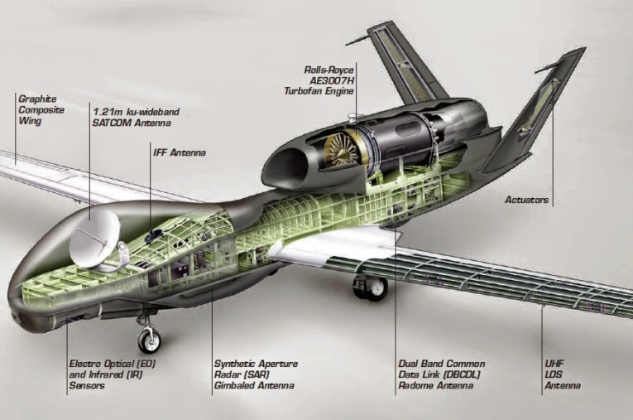

Рис. 1. БПЛА Global Hawk.

Головними недоліками використання для моніторингу стану атмосферного повітря військових літаків-розвідників, таких як Global Hawk, Mirage F.1CR, та ін. [5] а також та спеціальних геофізичних літаків, таких як DLR G550, HALO погодна розвідка, М-55 ГЕОФІЗИКА та ін. [8], є: висока вартість виготовлення та експлуатації, відсутність технічної можливості зберігати статичне положення в атмосфері під час проведення вимірів, а також значна відстань від об’єкта при проведені вимірів.
Дослідження проведені в роботах [9-13] вказують на високу ефективність використання малих БПЛА із засобами моніторингу стану атмосфери для визначення рівня забруднюючих речовин у атмосферному повітрі.
Збільшення ефективності та мініатюризація систем управління і контролю надало суттєвий поштовх до розвитку безпілотної авіації, широке розповсюдження отримали малі безпілотні літальні апарати (БПЛА) – літаки, гелікоптери, коптери, які мають від трьох і більше повітряних гвинтів.
Наявність легких та компактних фото-відеокамер з високою роздільною здатністю, встановлених на БПЛА «Air Photo Service», дозволило зробити карту руйнувань на АЕС «Фукусіма-1» 11 березня 2011 р. [9] (рис.2).

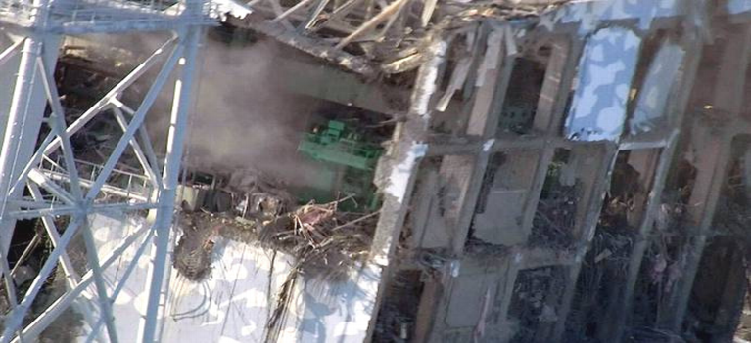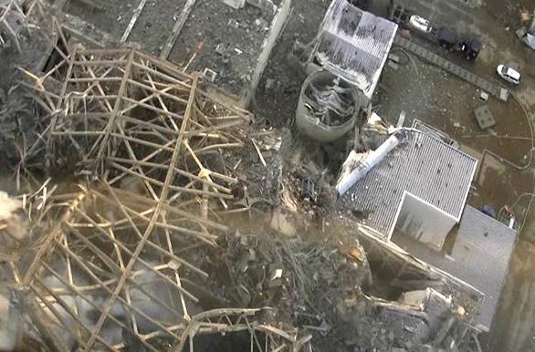

Рис. 2. Фото руйнувань на АЕС "Фукусіма-1".

Застосування малих БПЛА, що мають змогу зависати у просторі, дало змогу визначати реальну обстановку в різних точках на АЕС "Фукусіма-1", прилеглої до неї зони і підвищити безпеку відновлювальних робіт. Саме тому Японія закупила три БПЛА гелікоптерного типу, французької компанії Helipse, та чотири комплекси типу RQ-16 T-Hawk (рис. 3) компанії Honeywell (США).
БПЛА T-Hawk, масою близько 8 кг з тунельним вентилятором і можливістю вертикального зльоту і посадки, може працювати до 40 хв на відстані до 10 км від пункту керування. Оснащений бензиновим двоциліндровим двотактним двигуном потужністю 4 к.с., має функцію дистанційного наведення і збільшення зображення, що дало змогу пілотам детально вивчати пошкоджені ділянки реактора і передавати дані співробітникам аварійних служб у режимі реального часу [10].
Використання прямої передачі відеоданих надало можливість коригувати курс польоту T-Hawk відповідно до найбільш складних ділянок пошкоджених реакторів. Пілоти у свою чергу могли контролювати відеокамери літального апарата, задаючи потрібні кути перегляду для найбільш чіткого відображення пошкодженого обладнання.

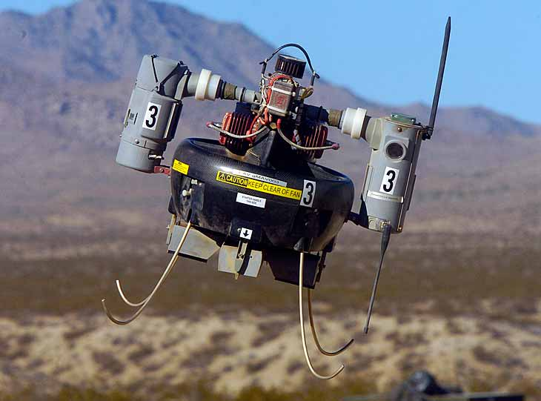

Рис. 3. БПЛА T-Hawk.

Усі чотири БПЛА T-Hawk, що працювали на АЕС "Фукусіма-1", були оснащені апаратурою для вимірювання рівня радіації та оцінки стану атмосферного повітря, були отримані дані про радіаційний фон та наявність домішок у повітрі на різних висотних відмітках. При польотах над реактором 1-го блока АЕС "Фукусіма-1" два T-Hawk втратили керування і вибухнули на даху реактора, причини втрати керування компанія Honeywell (США) не надала.
У даний час рівень радіації та стану атмосферного повітря на АЕС "Фукусіма-1" контролюють за допомогою спеціальних БПЛА розроблених МАГАТЕ. Дані БПЛА мають округлу форму (рис. 4) і приводиться в дію шістьма електричними двигунами (секстикоптер), а також обладнані вбудованими камерами, кількома дозиметрами, газоаналізаторами і можуть літати в повністю автономному режимі [10].

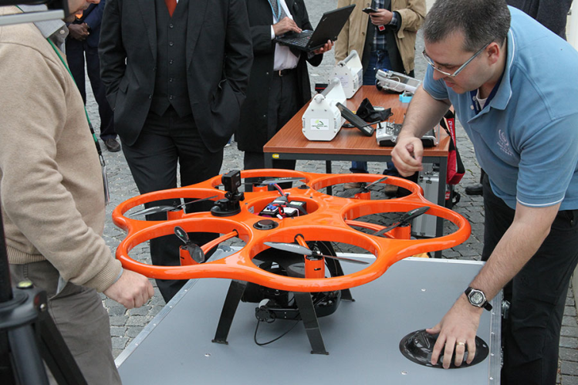

Рис. 4. Секстикоптер МАГАТЕ.

Головним недоліком малих БПЛА при використанні їх як засобів атмосферного та радіаційного контролю є короткий час роботи в зоні локального забруднення, тому моніторингові польоти повинні організовуватися та проводитися по заздалегідь визначеному методу, з визначенням часу та маршрутів слідування БПЛА.
Таким чином, не вирішеною частиною проблеми оперативного контролю стану атмосфери є підвищення ефективності атмосферного моніторингу шляхом розробки методу локального моніторингу атмосферного повітря з використанням безпілотних літальних апаратів із засобами моніторингу стану атмосфери, який дозволить провести вимірювання за обмежений час автономного польоту.

3. Мета і завдання дослідження
Шановні автори! Відповідно до мети роботи, Ви претендуєте на метод локального моніторингу атмосферного повітря за допомогою безпілотних літальних апаратів з визначенням необхідної кількості та координат точок проведення вимірів. При цьому в завданнях ви розробляєте інші три методи. Метод не може складатись з методів!
Мета роботи – розробка методу локального моніторингу атмосферного повітря за допомогою безпілотних літальних апаратів з визначенням необхідної кількості та координат точок проведення вимірів.
Для досягнення поставленої мети потребували вирішення наступні завдання:
- розробити алгоритм визначення координат точок замірів за допомогою спеціалізованих літальних апаратів (із засобами моніторингу стану атмосфери);
- розробити алгоритм визначення кількості можливих точок замірів за допомогою спеціалізованих літальних апаратів (із засобами моніторингу стану атмосфери);
- розробити алгоритм попередньої обробки виміряних значень стану атмосфери за допомогою спеціалізованих літальних апаратів (із засобами моніторингу стану атмосфери).

4. Матеріали та методи досліджень
Елементом технічної структури системи моніторингу атмосферного повітря є БПЛА, відповідно до цього, був розроблений наступний алгоритм тропосферного моніторингу:
1. Отримання даних від елементів системи:
А) Автоматичних постів моніторингу забруднення атмосферного повітря на базі мереж базових станцій 3G / 4G операторів мобільного зв'язку
Б) Метеостанції – метеорологічні параметри (або при прогнозі несприятливі метеоумови - за 6 годин до можливої зміни метеоумов)
В) Оперативно - координаційного центру оперативно-рятувальних служб (пожежі, аварій, вибухи та інші види НС)
2. Визначення зон можливого небезпечного забруднення в приземному шарі атмосферного повітря за допомогою методу організації моніторингу атмосферного повітря [2].
3. Якщо на основі проведених розрахунків розсіювання забруднюючих речовин не будуть виявлені зони, в яких значення приземних концентрацій забруднюючих речовин перевищують значення 0,7 ГДК, то система переходить в режим очікування наступного пакета даних.
4. У разі можливого перевищення 0,7 ГДК повинен бути розрахований маршрут слідування БПЛА для вимірювань в локальній зоні потенційно небезпечного забруднення. Штаб приймає рішення про необхідність вильоту БПЛА (враховуються метеоумови і характер розсіювання забруднюючих речовин протягом найближчих годин).
5. Час, що відводиться БПЛА для вимірювань, залежить від інтервалу, протягом якого метеорологічні параметри мало відхиляються від значень, при яких було прийнято рішення про виліт для проведення вимірювань. Для визначення мінімального інтервалу часу роботи БПЛА, була проведена обробка метеорологічних даних про напрямку і швидкості вітру. За результатами обробки отримана нижня оцінка часу спаду, при якому кореляція поточних і вихідних значень метеорологічних параметрів значима (не менше 2 годин). Витрати часу льоту БПЛА до точки контролю та проведення вимірювань зазвичай складають не більше 30 хв. Координати точок всередині зони можливого забруднення, в яких необхідно провести вимірювання, формуються до вильоту БПЛА, а в процесі проведення вимірювань можуть бути передані додатково з робочого місця оператора.
6. Результати вимірювань одразу передаються в штаб моніторингу для обробки.
Для реалізації кроків 3-5 описаної схеми необхідно вирішити такі завдання:
1) визначити точки, в яких повинні бути проведені вимірювання приземних концентрацій забруднюючих речовин в зоні можливого небезпечного забруднення;
2) розрахувати маршрут слідування БПЛА до місця локального забруднення;
3) синхронізувати результати вимірювань з урахуванням різного часу проведення вимірювань, через витрати часу на маршрут слідування БПЛА між точками;
4) якщо в результаті вимірів буде виявлено перевищення гранично допустимих концентрацій забруднюючих речовин – визначити джерела забруднювачі, викиди яких призвели до порушення встановлених норм (в список джерел будуть відібрані тільки ті, які можуть впливати на значення концентрацій при поточному напрямку і швидкості вітру). Рішення даного завдання описано в [4].
Оснащення БПЛА повинно включати системи наведення, бортовий радіолокаційний комплекс, датчики та відеокамерами. У процесі виконання польоту, як правило, керування БПЛА здійснюється автоматично або полуавтоматично за допомогою бортового комплексу навігації та керування, до складу якого входять: приймач супутникової навігації; система інерційних датчиків; система повітряних сигналів, яка забезпечує вимірювання висоти і повітряної швидкості; різні види антен, призначені для виконання завдань [14].
Бортова система навігації і керування забезпечує: політ за заданим маршрутом (завдання маршруту виробляється із зазначенням координат і висоти поворотних пунктів маршруту); зміну маршрутного завдання або повернення в точку старту по команді з наземного пункту керування; обліт зазначеної точки; стабілізацію кутів орієнтації БПЛА; підтримку заданих висот і швидкості польоту (шляхової або повітряної); збір і передачу телеметричної інформації та параметрів польоту і роботу цільового обладнання; програмне керування пристроями цільового обладнання.
Бортова система зв'язку: функціонує в дозволеному діапазоні радіочастот; забезпечує передачу даних з борту на землю та із землі на борт. Дані, що передаються на борт, містять: команди керування БПЛА; команди керування цільовою апаратурою. Дані, що передаються з борту на землю: параметри телеметрії; потокове відео- та фотозображення, дані дозиметричного та газового аналізу [15].
На сьогодні контроль стану атмосферного повітря з БПЛА виконується за допомогою датчиків на оксидах металів (MOS), що мають наступні якісні переваги: Низька вартість порівняно з хроматографами (від $1 до $150 залежно від точності та виробника); Багаторазовість на відміну від індикаторних трубок; Мала маса (нижче ніж у хроматографа та компресора ); Аналіз в режимі реального часу.
MOS датчики на відміну від великих хроматографів і індикаторних трубок, не мають такої ж точності, проте їх точність можна підвищити шляхом їх калібрування за допомогою стандартних газових сумішей. Установка кількох датчиків також дозволить підвищити точності та надійність вимірювального пристрою [16].
Для проведення газового аналізу може бути використаний спеціальний газоаналізатор виробництва ООО «Альбатрос» (рис 5) який у базовій конфігурації визначає температуру, вологість, дрібнодисперсні тверді частинки (PM1.0, PM2.5, PM10) а також визначає від 10 до 80 видів газів (в залежності від моделі). Передає всі дані і термограму розподілу газу на наземну станцію управління в режимі реального часу.
Для проведення радіаційного контролю може бути використаний спеціальний дозиметр з відеокамерами Z-16 GAMMA-VR, виробництва ZALA AERO (рис 6). Даний дозиметр проводить детектування рентгенівського і гамма-випромінювання та автоматично відображує дані накладенням на відеопотік в режимі реального часу [17].

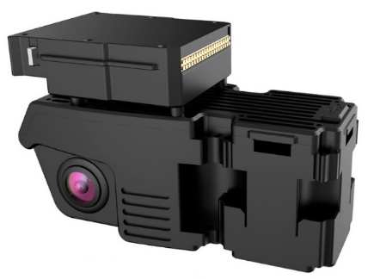
Рис. 5. Модульний газоаналізатор виробництва ООО «Альбатрос» | Рис. 6. Дозиметр з відеокамерами Z-16 GAMMA-VR

Для створення БПЛА, найбільш придатні безпілотні авіаційні комплекси «ГрАНТ», «Альбатрос», «ZALA 421-04М» – Російська Федерація; «Pointer», «Raven» – США; «Skylark-1», «Orbiter» –Ізраїль.

5. Результати розробки методу локального моніторингу атмосфери виконуваного безпілотним літальним апаратом.
5.1 Розробка алгоритму визначення координат точок замірів виконуваних безпілотним літальним апаратом. 10 слів
Завдання визначення координат точок вимірювання концентрацій в зонах можливого небезпечного забруднення має наступні особливості:
А) Кількість місць можливого проведення вимірювань досить багато. На рис. 7 показані лінії рівного рівня значень приземних концентрацій забруднюючих речовин, розрахованих для п'яти джерел викидів. В області одного відтінку – концентрації вважаються припустимо однаковими, на рис. 7 показані можливі точки проведення вимірювань зі значеннями концентрації забруднюючих речовин більше 0,75 ГДК.

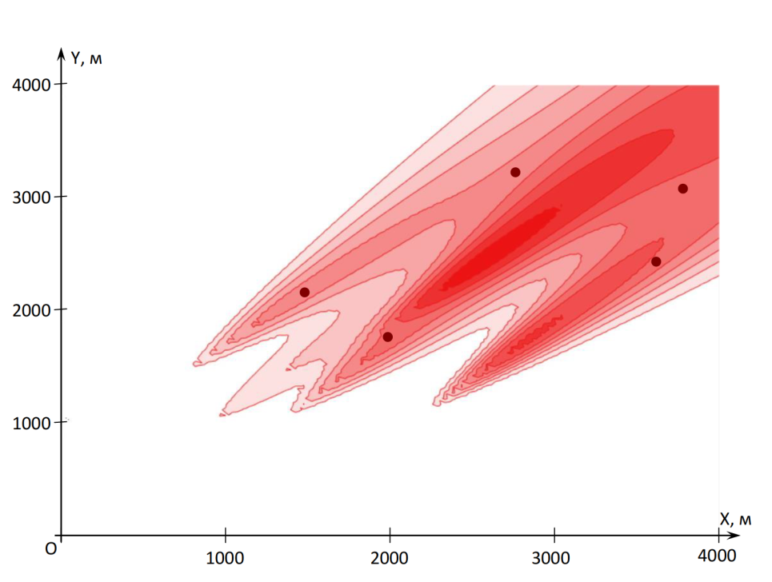

Рис. 7. Точки можливого проведення замірів на карті розсіювання забруднюючих речовин від групи джерел

Б) В умовах міської забудови, картина розсіювання забруднюючих речовин в атмосфері (подібна рис. 7) практично відсутня, за рахунок присутні різного виду перешкод і мікротурбулентністю в атмосфері, що викликані особливостями рельєфу, будівлями і спорудами, транспортними потоками;
В) Умови міської забудови можуть не дозволити провести вимірювання в точці з розрахованими координатами, так як в цих координатах може перебувати будівля або закрита для польотів БПЛА зона.
Оскільки немає можливості точно визначити, як необхідно розташувати точку вимірювання всередині однієї області рівного рівня, то при розробці методу визначення точок проведення вимірювань були використані зашумлені випадковими перешкодами карти розсіювання забруднюючих речовин (рис. 8).
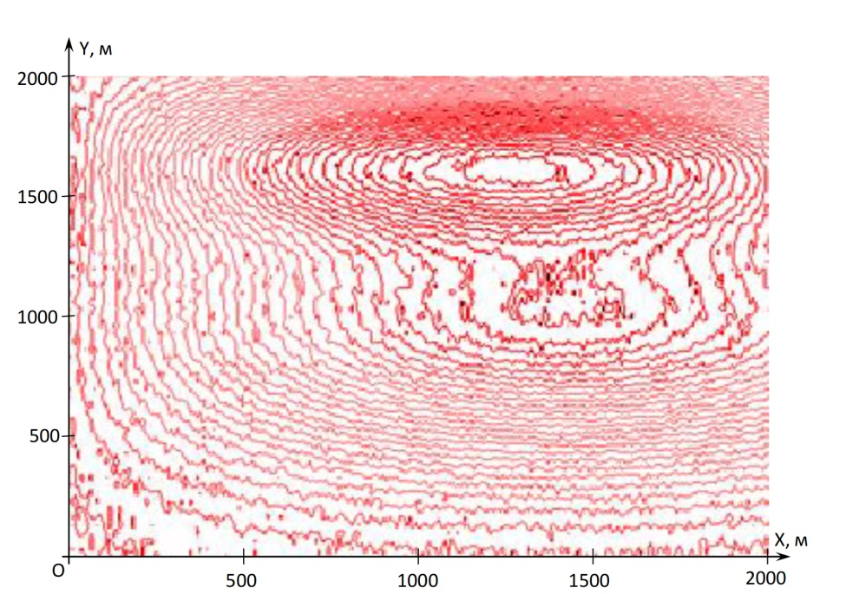
Рис. 8 Спотворені випадковими перешкодами лінії рівного рівня концентрації забруднюючої речовини передбачуваної зони небезпечних значень

Дані перешкоди не пов'язані безпосередньо з приладами або методами вимірювання та їх не завжди вдається врахувати у вигляді усередненої відносної помилки за допомогою повторних вимірів з невеликим зсувом координат точки вимірювання, тому вони повинні бути враховані в методі визначення координат точок вимірювання (або показано, що вплив перешкод не впливе на достовірність результатах роботи системи моніторингу).
Послідовність визначення координат точок вимірювання.
1. Визначаються вихідні дані: межі зони розсіювання, всередині якої значення приземних концентрацій обраних забруднюючих речовин перевищують межу в 0,7 ГДК. Межі розсіювання задаються у вигляді прямокутної області на координатної сітки.
2. Визначається число точок вимірювання шляхом перебору, починаючи з мінімально можливого (рівного числу джерел-забруднювачів, які впливають на зону забруднення) до значення, коли не відбувається поліпшення критерію рішення задачі. Збільшення числа точок використовується для зменшення впливу перешкод, які спотворюють вимірювання (рис. 8).
3. Для виключення повного перебору всіх можливих координат формулюється оптимізаційна задача вибору точок: при заданому числі точок, в яких повинні бути проведені вимірювання приземних концентрацій забруднюючої речовини, визначити координати їх розміщення.
4. Рішення оптимізаційної задачі, яка є нелінійною і багатоекстремальною, проводиться за допомогою генетичних алгоритмів [18, 19, 20, 21, 22].
Критерієм вирішення задачі є вираз виду:

(1)

де: – оцінка концентрації на базі методу дистанційної ідентифікації, викладеного в [2].
У загальному випадку через особливості роботи генетичного алгоритму даний критерій не гарантує знаходження єдиного рішення, тому при проведенні обчислювальних експериментів (при перевірці збіжності генетичного алгоритму) до даного критерію додавалося ще один доданок – середньоквадратичне відхилення обернено пропорційній оцінки вектору витрат викидів забруднюючих речовин від зворотнопропорційного істинного значення (в розрахунках приймалося за нормативами ПДВ). Обернено пропорційні значення необхідні для виключення вибору точок з мінімальною концентрацією.
Для оцінки властивостей пропонованого методу були проведені дві групи обчислювальних експериментів, що ілюструють можливості генетичних алгоритмів для вирішення багатоекстремального завдання визначення положення точок вимірювання приземних концентрацій.
У першій групі експериментів розглядався варіант розміщення трьох точок вимірювання.
Параметри генетичного алгоритму (ГА):
1. Число шуканих змінних 8 (з них: 2 - витрати викидів забруднюючих речовин, що ідентифікуються, по 3 - координати (x, y) точок вимірювання приземних концентрацій).
2. Число особин в популяціях приймалося постійним (в експериментах 400).
3. Тип популяції – подвійний вектор (тобто вектор, елементи якого являють собою гени особин із зазначенням номера популяції).
4. Спосіб створення вихідної популяції – в залежності від обмежень, що накладаються на допустимий діапазон.
5. Обмеження на початкові значення генів особин: для варіантів витрат викидів в межах ± 30% нормативів ГДК; для кордонів координат точок вимірювання – за розміром можливої зони небезпечного забруднення.
6. Параметри репродукції: число елітних особин 5% від розміру популяції; частка кросовера 80%; частка мутації 20%.
7. Критерії зупинки роботи генетичного алгоритму: або число поколінь досягає значення 500; або інтервал стагнації популяції досягає значення в 50 поколінь; або досягається межа розрізнення значень функції придатності 10⁻¹².
Процес роботи ГА ілюструється графіками: зміна значення функції придатності особин (в порівнянні із значенням найкращої функції придатності) та зміна значення середньої (евклідової) відстані між особинами (рис. 9, 10). На рис. 9 явно відстежуються ділянки зміни поколінь, при яружної збіжності

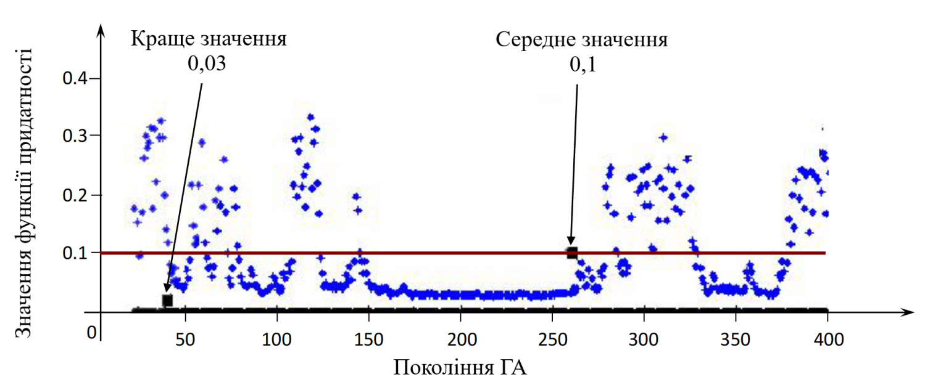
Рис. 9. Зміна функції придатності особин
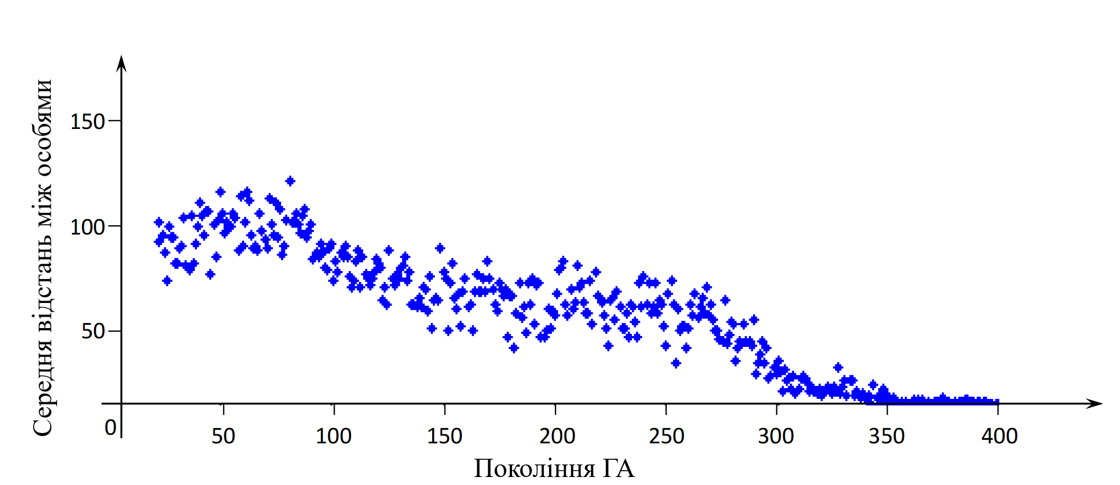
Рис. 10. Зміна середньої (евклідової) відстані між особинами

Рис. 10 Ілюструє поступове зближення особин по мірі зміни поколінь, відображений процес збіжності алгоритму. На рис. 11 показано розміщення точок вимірювання концентрацій в результаті роботи методу визначення координат. Як видно з рисунка, дві точки використовуються для вимірювання концентрацій, що встановилися від більш потужного джерела, третя точка вимірює концентрацію, що встановилися в зоні менш потужного джерела.
Оскільки ГА містить елементи випадковості, то рішення, знайдені в різних сеансах розрахунку, не завжди збігаються. Крім того, причинами відмінності рішень є такі особливості завдання, як багатоекстремальність і наявність ярів, на дні яких значення функції придатності мало змінюється, не зважаючи на відмінності в положенні точок вимірювання.
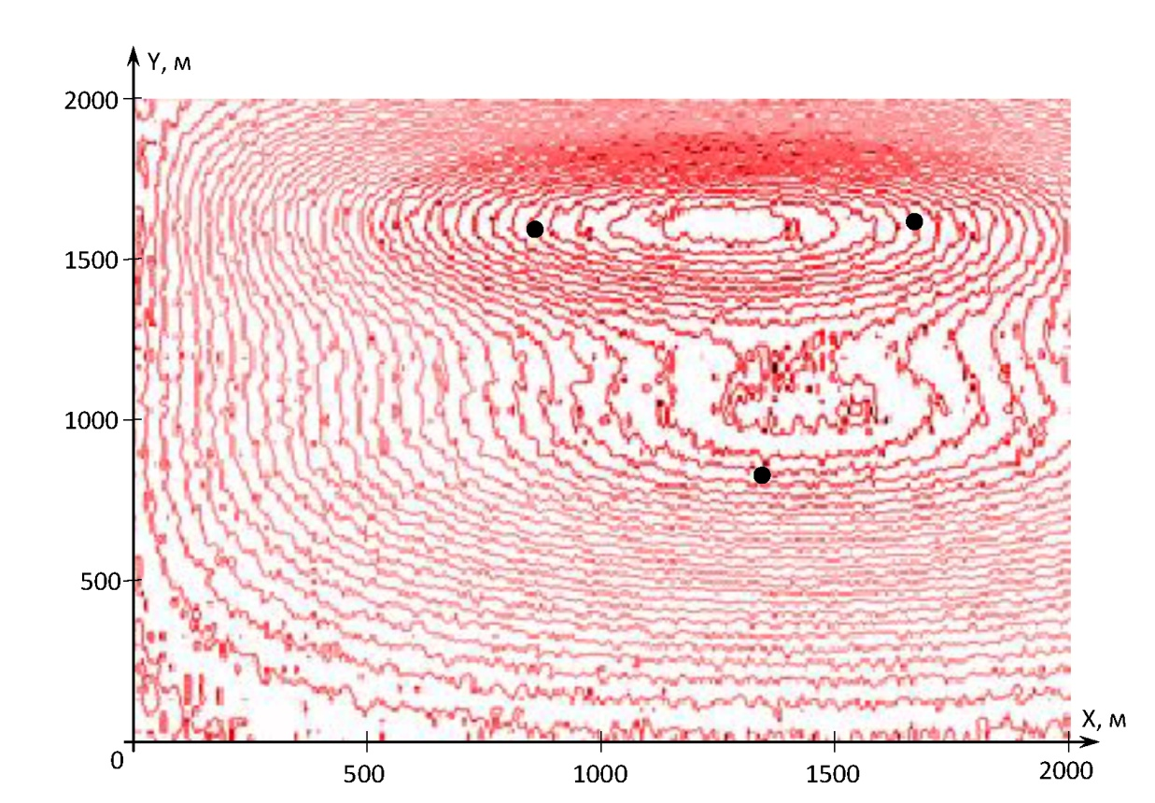
Рис. 11. Приклад розміщення точок вимірювання приземних концентрацій за допомогою запропонованого методу

Така неоднозначність визначення координат точок вимірювання, як показали обчислювальні експерименти, не є перешкодою для вирішення задачі розрахунку розсіювання забруднень, описаного в методі організації атмосферного повітря [4], відхилення оцінок концентрацій від дійсних значень було дуже малим для будь-яких рішень (табл. 1).
Результати (табл. 1) показують, що навіть при великому рівні перешкод вимірюванню, точність ідентифікації залишається високою. Наявність стохастичних складових в ГА призводить до того, що залежність точності ідентифікації від інтенсивності перешкод є нерегулярною зі зростаючим трендом.
У другій групі експериментів розглядався варіант розміщення п'яти точок вимірювання.
Параметри ГА:
1. Число шуканих змінних 12 (з них: 2 - витрати викидів забруднюючих речовин, що ідентифікуються, по 5 - координати (x, y) точок вимірювання приземних концентрацій).
2. Критерії зупинки роботи ГА: або число поколінь досягає значення 1200; або інтервал стагнації популяції досягає значення в 50 поколінь; або досягається межа розрізнення значень функції придатності 10⁻¹².
3. Функція мутації – гауссова: до особини, що піддається мутації, додається нормально розподілене випадкове число з нульовим математичним очікуванням. Стандартне відхилення при старті алгоритму дорівнює 1, потім стандартне відхилення зменшується лінійно до нульового значення в останньому поколінні. Проводилися також експерименти з параметрами генетичних операторів, як в першій групі експериментів. Інші параметри – ідентичні першій групі експериментів.

Таблиця 1.
Перешкодостійкість дистанційній ідентифікації витрат викидів
 | Похибка вимірювання концентрації, %
 | 3 | 4 | 6 | 7 | 8 | 10 | 11 | 12 | 14 | 28 | 41
Оцінка концентрації у першого джерела (точне значення 50) | 50,11 | 49,95 | 50,02 | 49,77 | 50,22 | 49,98 | 48,86 | 50,13 | 50,39 | 51,31 | 49,44
Оцінка концентрації у другого джерела (точне значення 70) | 70,23 | 70,21 | 70,19 | 69,01 | 69,92 | 70,55 | 69,61 | 70,03 | 70,29 | 69,84 | 70,38
Нормована середня квадратична похибка оцінок витрат,% | 0,43 | 0,35 | 0,31 | 1,70 | 0,39 | 0,91 | 2,00 | 0,21 | 0,82 | 2,20 | 1,13

На рис. 12 показаний типовий приклад роботи генетичного алгоритму при гауссовій функції мутації. На відміну від показаного на рис. 10 (мутація виконувалася з урахуванням обмежень діапазону зміни перемінних) ярова збіжність не спостерігалась. Також були відсутні порушення реалізованості змінних, що розраховувалися. Точність оцінки витрат викидів з джерел-забруднювачів виявилася високою: 50,012 при точному значенні 50 та 70,001 при точному значенні 70 (точність майже така, як в першій групі експериментів).
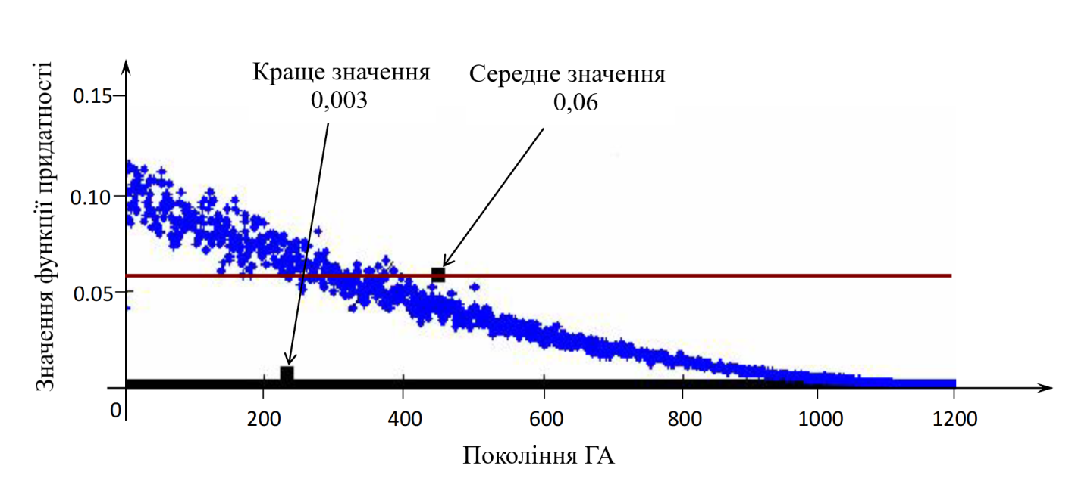
Рис. 12. Зміна функції придатності особин

На рис. 13 показано зменшення середньої відстані між особинами, показана збіжність алгоритму навіть при наявності завад.

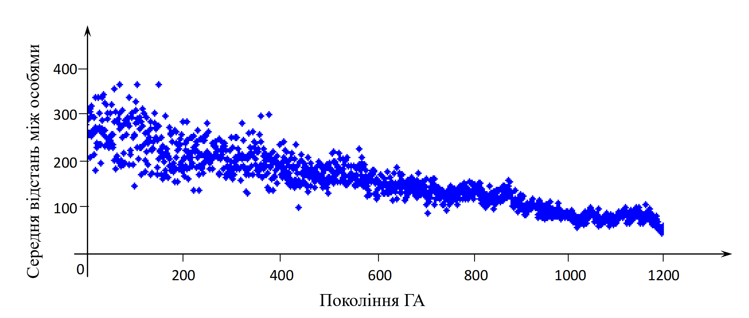

Рис. 13. Зміна середньої відстані між особинами

На рис. 14 представлено розташування точок вимірювання приземних концентрацій, отриманих в ході роботи ГА. Як видно з рис. 14 точки вимірювання розміщені в зоні спільного впливу обох джерел на значення концентрацій, тому оцінка викидів кожного джерела виконується з високою точністю.
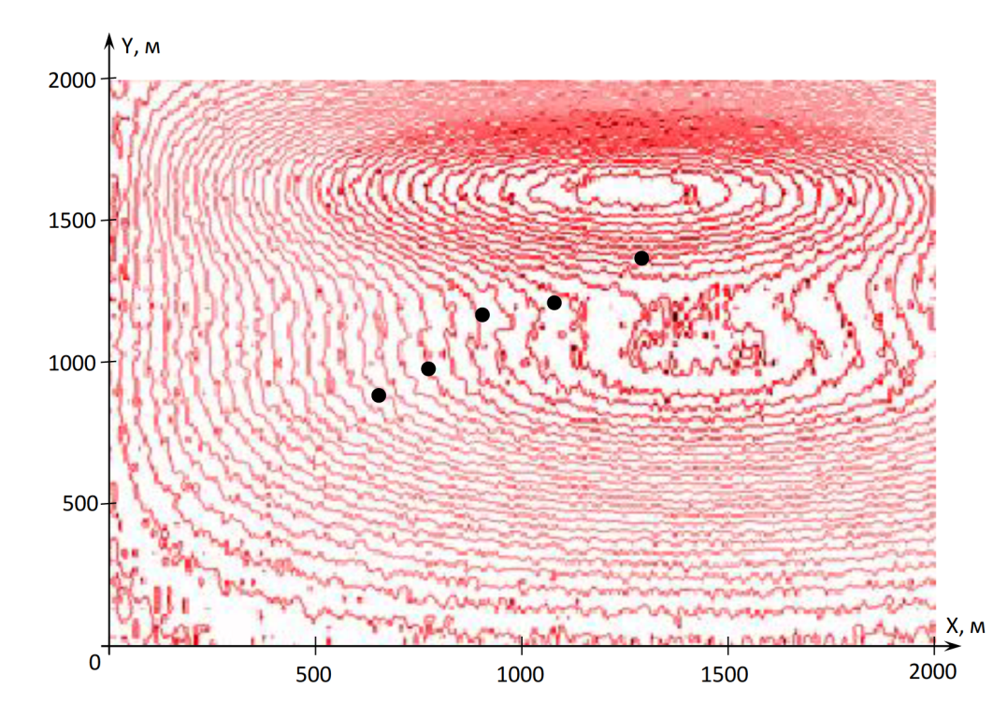
Рис. 14. Розміщення точок вимірювання приземних концентрацій, отриманих запропонованим методом

Так само, як в першій групі експериментів, була перевірена стійкість ідентифікації витрат викидів. Положення точок вимірювання фіксувалися згідно розрахованим координатам, а потім вирішувалося завдання дистанційній ідентифікації витрат викидів стаціонарних джерел викидів при заданому розміщенні точок виміру концентрацій (за допомогою методу, описаного в [2]). При похибці вимірювання концентрацій 15% відносна похибка оцінки викидів з джерела меншої потужності склала 2%, з джерела більшої потужності 1,1%, що є задовільним результатом.

5.2 Розробка алгоритму визначення кількості точок замірів виконуваних безпілотним літальним апаратом 10 слів
Для визначення кількості можливих точок замірів необхідно визначити інтервал часу, протягом’ якого слід проводити вимірювання, цей інтервал залежить від стабільності метеоумов, перш за все – напрямку і швидкості вітру.
При прогнозуванні таких метеоумов, як швидкість вітру, досить часто використовується математичний апарат марківських ланцюгів [23], оскільки майбутні значення метеоумов залежать не від всієї передісторії, а тільки від декількох попередніх значень [24]. Виходячи з припущення, що швидкість і напрям вітру описуються марковским процесом, за допомогою функції залежності коефіцієнта кореляції від інформаційного запізнювання τ визначимо взаємозв'язок між марківскими елементами ланцюга. Для цього використовуємо формулу виду:
(2)

де TD – кількість годин спостереження, год.;
τ – інтервал часу між поточним і майбутнім значеннями (інформаційне запізнювання), в годинах;
ep - математичне очікування даних, що спостерігаються, обчислюється за формулою:
x[i] – значення параметра в i-ту годину.

Формула (2) показує, наскільки тісно пов'язане значення змінної x[s] в майбутній момент часу (s = t + τ) зі значенням в поточний момент часу s. Будемо вважати, що зв'язок майбутніх значень з поточним практично втрачається, якщо значення функції залежності коефіцієнта кореляції від інформаційного запізнювання по абсолютній величині менше, ніж 0,5.
В якості вихідних даних були обрані два місяці в році: січень (холодна пора року) та травень (тепла пору року). Дані були отримані з інформаційного сайту www.gismeteo.ru для м. Харкова. Використовувалися фактичні погодинні дані тільки для поточної доби. Вихідні дані показані на рис. 15 і 16.
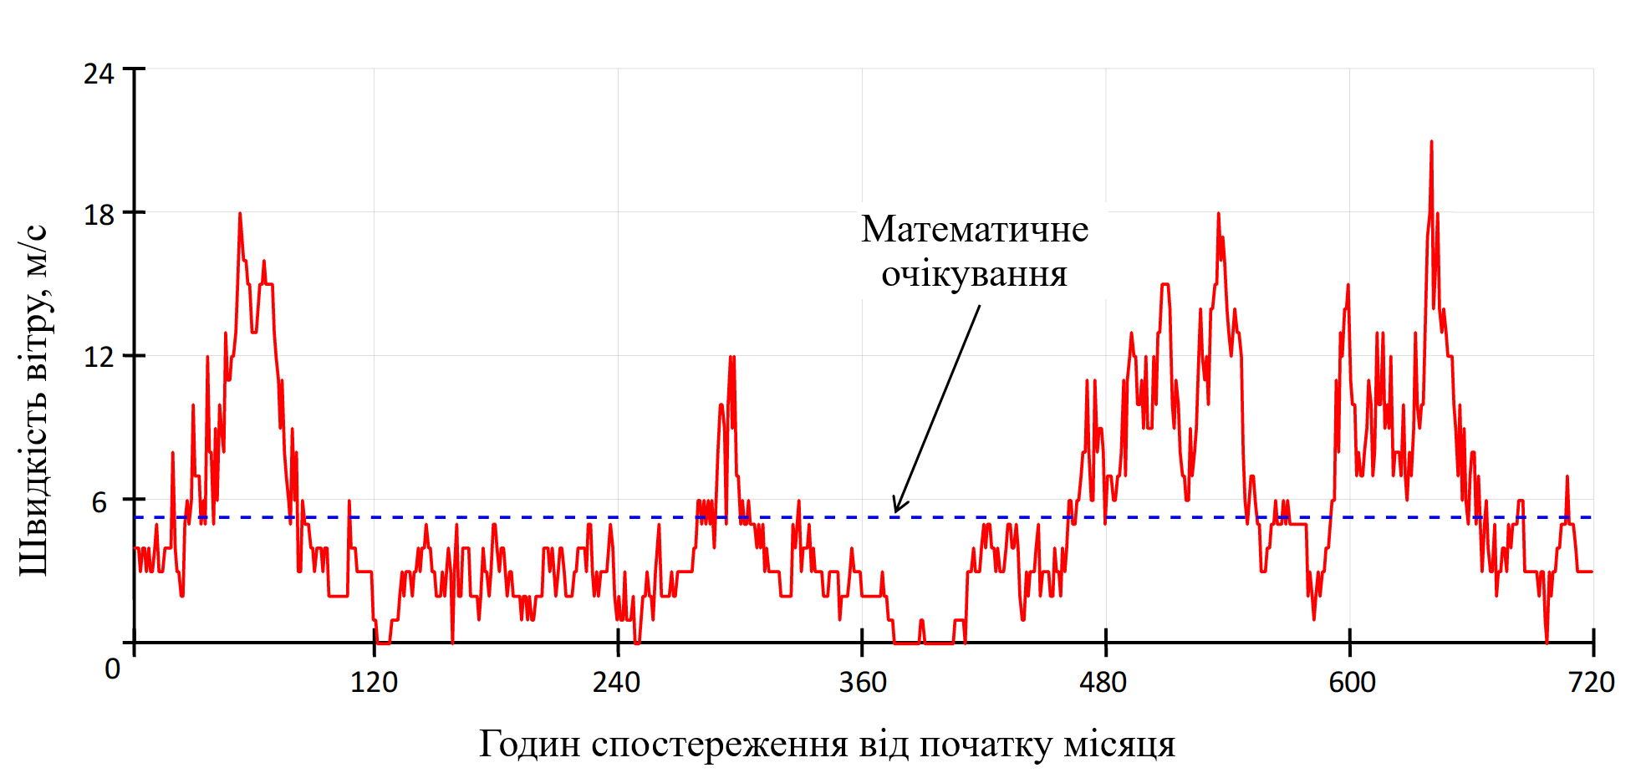
Рис. 15. Вихідні дані по швидкості вітру для січня місяця 2020 року

На рис. 17, 18. наведені, графіки функцій, розрахованих по (2) для різних значень τ. З графіків видно, що зв'язок майбутніх швидкостей вітру від поточних в холодний місяць втрачається через 18-20 годин, в теплий через 2-3 години.
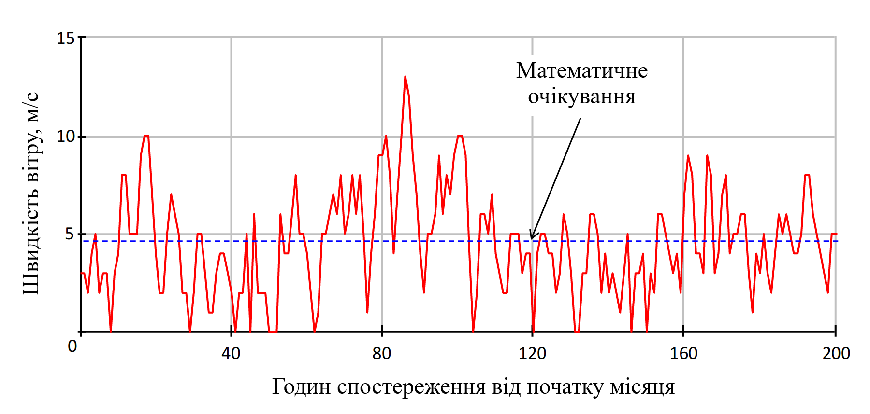
Рис. 16. Вихідні дані по швидкості вітру для травня місяця 2020 року

Несприятливими метеоумовами для розсіювання забруднюючих речовин є слабкі вітри, тому час взаємозв'язку майбутніх швидкостей вітру від поточних можна прийняти не менше 6 годин. Таким чином, з огляду на середній час підльоту БПЛА і інтервал часу проведення замірів, можна здійснити контроль до 12 точок, що цілком достатньо для контролю зони можливо небезпечного забруднення за кількома забруднюючими речовинами.

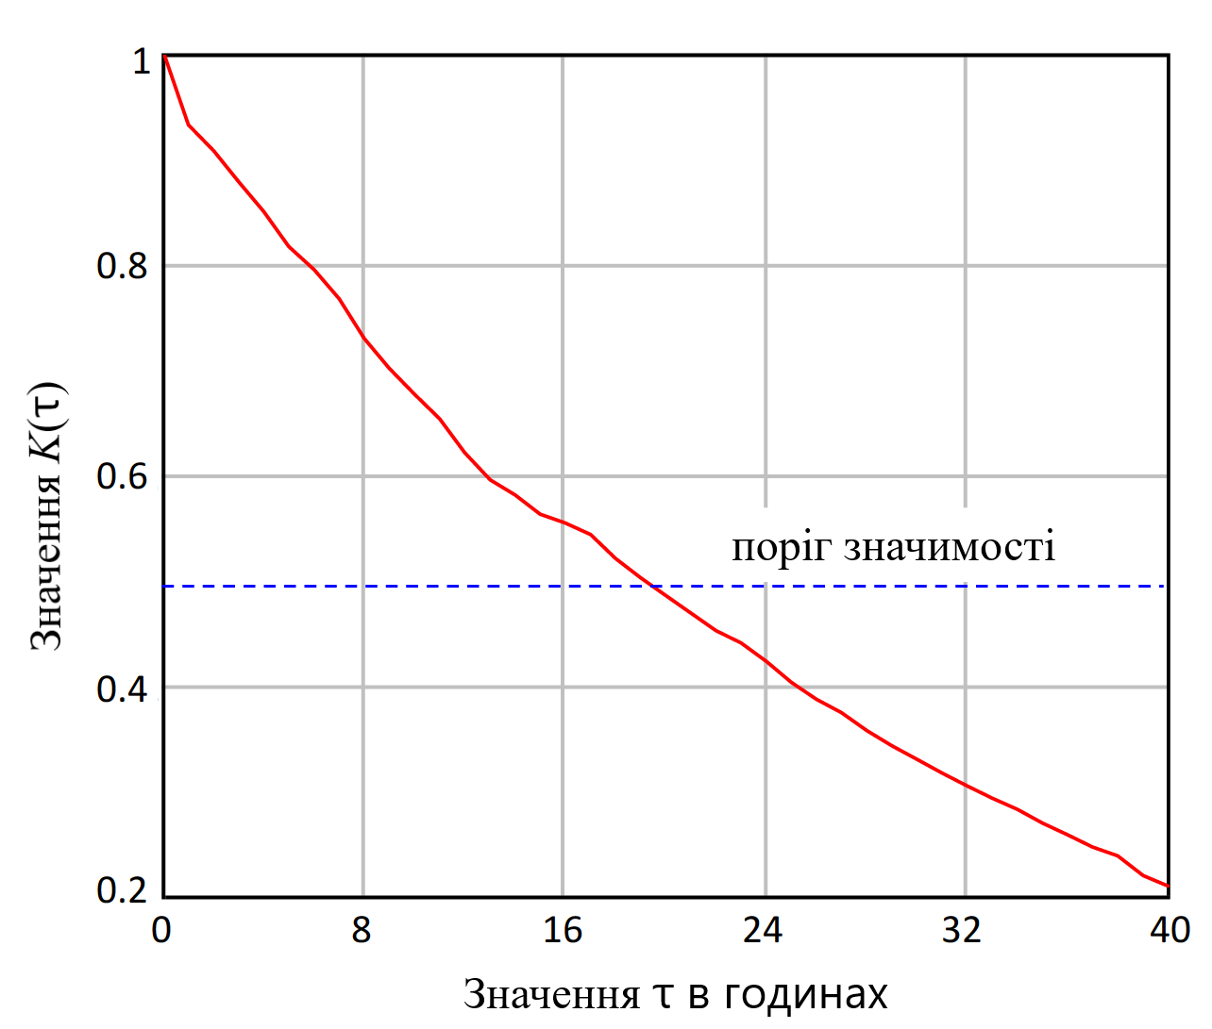

Рис. 17. Значення функції для сили вітру в січні місяці 2020 року

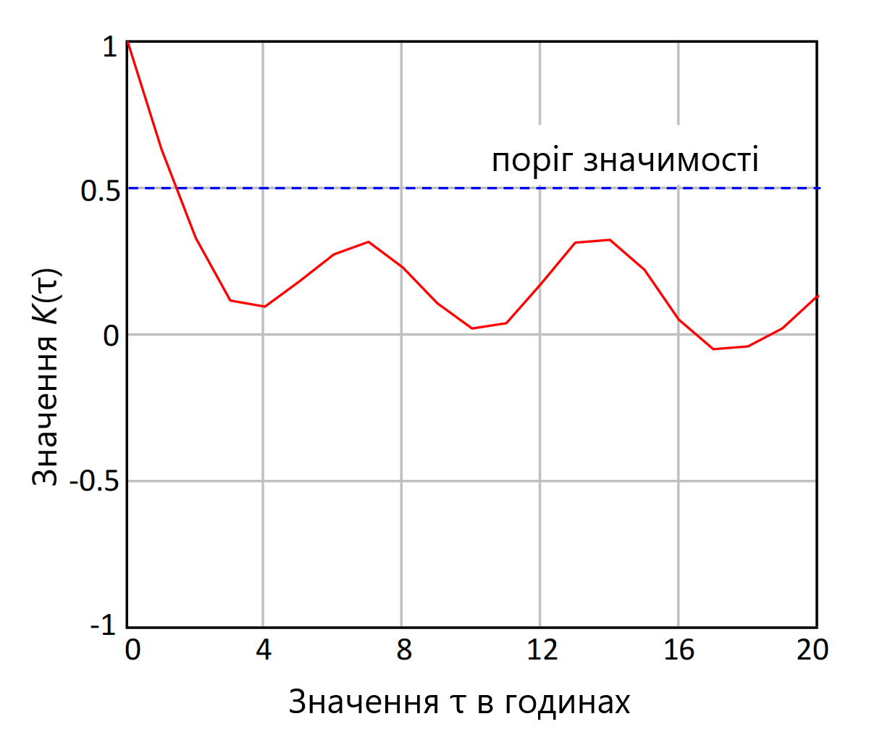
Рис. 18. Значення функції для даних про силу вітру в травні місяці

На основі проведених обчислювальних експериментів і методу визначення координат точок виконання вимірювань пропонується наступний метод отримання даних БПЛА.
Крок 1. Визначення часу, протягом якого зберігається рівень значимості зв'язків між поточними і майбутніми значеннями метеорологічних параметрів: швидкості вітру, напрямку вітру та температури. Визначення відбувається на основі функції залежності кореляції параметрів від інформаційного запізнювання τ за фактичними даними за попередні 30 діб. Вибирається найменший час τ в годиннику.
Крок 2. Визначення кількості точок N і їх координат за методом визначення координат точок вимірювання.
Крок 3. Якщо кількість отриманих точок N на кроці 2 більше ніж 2т / год, то відбувається повторення методу на етапі 2 без визначення кількості точок з фіксованим значенням 2т – 1/год.
Крок 4. Точки упорядковуються в список, починаючи з найдальшої уздовж осі вітру і закінчуючи найближчої (до джерел викидів) у напрямку вітру, якщо прогнозується зменшення сили вітру і навпаки, якщо сила вітру буде збільшуватися.
Крок 5. Координати точок в списку переводяться в координати карти з допустимим відхиленням до 25 м. Даний список передається в оператору БПЛА.
Крок 6. Проводяться необхідні вимірювання приземних концентрацій забруднюючих речовин, за якими прогнозується можливе перевищення рівня в 0,7 ГДК.

5.3 Розробка алгоритму обробки параметрів стану атмосфери отриманих безпілотним літальним апаратом 10 слів
Основні питання, пов'язані з погрішностями вимірювань в області екологічного моніторингу атмосферного повітря, викладені в роботах [24, 25, 26, 27]. Мета даного дослідження не передбачала рішення задач з розробки технічних засобів вимірювань і підвищення їх точності, в даній роботі вирішувались проблеми, пов'язані з особливостями реалізації мобільного контролю для задач атмосферного моніторингу.
Слід зауважити, що у вимірювальному каналі (рис. 19) в підсистемі збору інформації виникають додаткові похибки (ε3, ε4, ε5), викликані: визначенням координат точок вимірювання, тривалістю проведення вимірювань, не синхронністю вимірювань, зміною метеопараметрів (похибки ε4, ε5 є динамічними).
Характер даних похибок не встановлюється, тому для їх компенсації необхідно провести перевірку чутливості застосовуваних методів в задачах екологічного моніторингу за допомогою обчислювальних експериментів до значень відхилення виміряних параметрів від прийнятих в розрахунках.

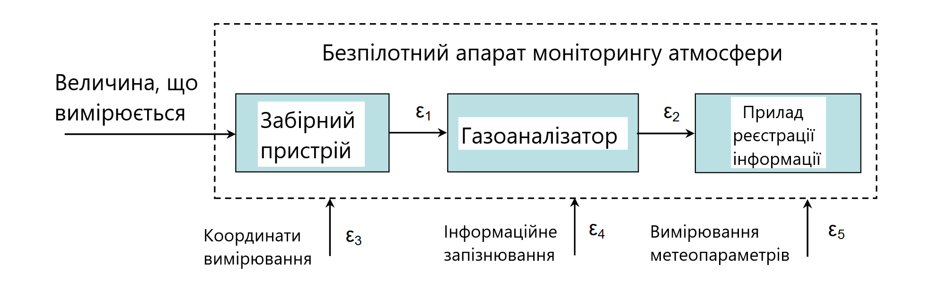

Рис. 19. Схема вимірювального каналу

У даній роботі, за допомогою моделювання завад для карти значень приземних концентрацій забруднюючих речовин, було показано, що похибка, яка вноситься неточними розміщенням БПЛА в координатах (x, y), не спричиняє істотного впливу на результати роботи методу отримання даних, які могли б обмежити або унеможливити його застосування.
Для зменшення впливу інформаційного запізнювання і метеорологічних параметрів на результати роботи методу локального моніторингу атмосфери пропонується наступний алгоритм попередньої обробки виміряних значень:
- Визначається максимальне прогнозована зміна по кожному параметр (швидкість вітру, напрямок вітру, температура) на інтервалі часу τ після закінчення якого, зв'язки між поточними і майбутніми значеннями параметрів будуть не вагомими (поріг кореляції 0,5).
- Проводяться розрахунки значень приземних концентрацій забруднюючих речовин для максимальних і мінімальних прогнозованих значень метеопараметрів шляхом повного перебору можливих поєднань (всього вісім варіантів поєднання значень для кожної точки контролю).
- Послідовно вибирається кожна точка контролю, розрахована методом отримання даних БПЛА.
- Для кожної обраної точки визначається максимальна і мінімальна розрахункові значення приземних концентрацій забруднюючих речовин.
- Якщо відхилення між максимальними та мінімальними значеннями обчислених концентрацій в точці, обраної для контролю БПЛА, більше 5% по відношенню до мінімального значення, то на це відхилення збільшуються значення приземних концентрацій по кожній забруднюючій речовині, які були отримані за допомогою БПЛА. В іншому випадку збільшення значень не виконується.
Наведений алгоритм дозволяє уникнути ситуацій, коли значення метеопараметрів змінилися в бік несприятливих значень для розсіювання забруднюючих речовин, а проведені раніше виміри показали кращу ситуацію в порівнянні з передбачуваною через динамічні похибки.
Таким чином, на основі вищевикладеного алгоритму можна сформулювати наступну послідовність обробки даних:
Крок 1. Корекція даних за допомогою алгоритму попередньої обробки виміряних значень для зменшення можливого впливу динамічних похибок вимірювань.
Крок 2. Для кожної точки вимірювання визначається величина неузгодженості з прогнозованим значенням, визначеним за методом організації моніторингу атмосфери [2].
Крок 3. Якщо отримані значення менше нуля, то активація підсистеми ідентифікації не відбувається і дані не надаються штабу організації моніторингу.
Крок 4. Якщо хоча б одне значення неузгодженості більше нуля, то активується підсистема ідентифікації параметрів джерел викидів для визначення параметрів джерел, які можуть впливати на значення концентрацій в точці вимірювання, яка обробляється.
Шаг 5. Виміряні і прогнозовані значення приземних концентрацій передаються в штаб організації моніторингу для аналізу і вироблення рекомендацій щодо можливих управлінських рішень.

6. Обговорення методу локального моніторингу атмосфери виконуваного безпілотним літальним апаратом чого?
На сьогодні, при провадженні локального контролю стану атмосфери за допомогою БПЛА, завданням оператора є проведення максимальної кількості вимірів за обмежений час автономного польоту, причому визначення необхідної кількості та координат точок проведення вимірів здійснюється оператором або іншою уповноваженою особою на основі власного досвіду та аналізу умов моніторингу. Внаслідок цього, отримані дані вимірювань можуть хибно відображати стан і небезпеку атмосфери.
Проведені в роботі дослідження мають на меті підвищити ефективність та чутливість локального контролю стану атмосфери за допомогою БПЛА, шляхом визначення необхідної кількості та координат точок проведення вимірів. Вирішення задач оптимізації та моделювання точок проведення вимірів проведено шляхом випадкового підбору, комбінування та варіації шуканих параметрів з використанням механізмів, аналогічних природному відбору – генетичних алгоритмів. Відмінною особливістю генетичного алгоритму є акцент на використання оператора схрещування, який проводить операцію рекомбінації рішень-кандидатів, роль якої аналогічна ролі схрещування в живій природі.
Використання генетичного алгоритму надає змогу вирішувати оптимізаційні завдання з використанням методів природної еволюції, таких як успадкування, мутації, відбір та кросинговер.
Для визначення ефективності запропонованого методу локального моніторингу атмосфери за допомогою безпілотних літальних апаратів доцільно провести опрацювання альтернативних способів визначення необхідної кількості та координат точок проведення вимірів, наприклад, з використанням методів планування і прокладки маршруту в детермінованому середовищі: методи засновані на графах (граф видимості, граф районів і т.д.); методи з використанням фізичних властивостей (метод потенційного поля і т.д.); методи з використанням клітинної декомпозиції (алгоритм ієрархічної клітинної декомпозиції, алгоритм ієрархічної системи карт, метод зустрічних хвиль, метод простої клітинної декомпозиції і т.д.).
Ефективнішим варіантом подальшого розвитку проведеного дослідження є впровадження елементів штучного інтелекту, що входять до складу керуючої системи БПЛА. Процес вирішення інтелектуальної задачі зводиться до вибору плану дій БПЛА, спрямованих на досягнення мети моніторингу, пошук шляхів «обходу» перешкод та автоматичне визначення схеми проведення вимірів, грунтуючись на даних бортових датчиків та стаціонарних постів моніторингу..
Складність впровадження розглянутих в роботі технологій та методів моніторингу атмосфери за допомогою БПЛА обумовлена тим, що на території Україні на промисловому рівні не розробляються вітчизняні безпілотні технології, проте багато компаній виступають в якості дистриб’юторів та інтеграторів професійного обладнання та програмних продуктів для БПЛА провідних світових компаній: XAG, ZALA AERO, EcoFlow, Pix4D, Kandao, Альбатрос, Chasing, Flyability, MicaSense, DroneDeploy, Parrot, AgroCares, DronePort, Sniffer4D, Dobot і багатьох інших виробників. Наприклад, на ринку України з 2018 року представлено технологію AirSense – комплексну систему для динамічного визначення концентрації газів інтегровану з бортовими контролерами дронів. Технологію розроблено компанією SkyFlytech та представлено в Україні дистриб’ютором DroneUA.
В даній роботі не були розглянуті варіанти вирішення «транспортної задачі», для організації маршруту пересування БПЛА між точками проведення вимірів з урахуванням оптимальної черговості. Врахування в подальших дослідженнях рішень «транспортної задачі» зможе дозволити скоротити маршрут політу БПЛА між точками проведення вимірів та збільшити програму досліджень в рамках одного автономного польоту.

6. Висновки:
1. Розроблений алгоритм визначення координат можливих точок замірів за допомогою безпілотних літальних апаратів із засобами моніторингу стану атмосфери, в якому врахований вплив на розсіювання забруднюючих речовин особливостями рельєфу, будівлями і спорудами, транспортними потоками. Вирішення задачі оптимізації та моделювання точок виконання вимірів проведено за допомогою генетичних алгоритмів, в результаті встановлено, що навіть при великому рівні перешкод вимірюванню, точність ідентифікації залишається високою. Наявність стохастичних складових в генетичних алгоритмах призводить до того, що залежність точності ідентифікації від інтенсивності перешкод є нерегулярною зі зростаючим трендом. Проведені обчислювальні експерименти показали задовільну точність і стійкість запропонованого методу
2. Розроблений алгоритм визначення кількості можливих точок замірів за допомогою безпілотних літальних апаратів із засобами моніторингу стану атмосфери з урахуванням середньорічної швидкості вітру. Встановлено, що зв'язок майбутніх швидкостей вітру від поточних в холодний місяць втрачається через 18-20 годин, в теплий через 2-3 години. За результатами обчислювальних експериментів визначеній інтервалу часу, протягом якого можливо проводити вимірювання. Враховуючи середній час підльоту безпілотного літального апарату і інтервал часу проведення замірів, можна здійснити контроль до 12 точок, що цілком достатньо для контролю зони можливо небезпечного забруднення за кількома забруднюючими речовинами.
3. Розроблений алгоритм попередньої обробки виміряних значень стану атмосфери за допомогою безпілотних літальних апаратів із засобами моніторингу, який з урахуванням інформаційного запізнювання дозволяє враховувати динамічні похибки, що виникають при виконанні вимірювань. Показано, що похибка, яка вноситься неточними розміщенням безпілотного літального апарату в координатах (x, y), не спричиняє істотного впливу на результати роботи методу отримання даних, які могли б обмежити або унеможливити його застосування

Література

- Ковалёв А.А. (2020). Обоснование метода оперативного контроля состояния атмосферы в условиях чрезвычайных ситуаций / А.А. Ковалёв // Проблеми надзвичайних ситуацій: зб. наук. пр. НУЦЗУ. - Вип. 31. – Харків: НУЦЗУ, 2020. – С. 48-67
- Ковальов О.О. (2020). Метод організації моніторингу атмосферного повітря / О.О. Ковальов, В. О. Собина, Д. Л. Соколов, С. В. Гарбуз, С. В. Васильєв, В. Б. Коханенко //«Техногенно-екологічна безпека» Науково-технічний журнал НУЦЗ України. - Випуск 9 (1/2021) – Харків: НУЦЗУ, 2020. – С. 94-103 9/2
- Директива 2008/50/ЄС Європейського парламенту та ради від 21 травня 2008 року «Про якість атмосферного повітря та чистіше повітря для Європи»
- Using A Drone in Environmental Monitoring : Particulate Matter Measurement
Gnawali, Netra (2018) Режим доступу: https://urn.fi/URN:NBN:fi:amk-2018122022616
- Atkins N. Air Pollution Dispersion: Ventilation Factor. Режим доступа: http://apollo.lsc.vsc.edu/classes/met130/notes/chapter18/dispersion_intro.html.
- Yukihisa Sanada, Yoshimi Urabe, Miyuki Sasaki, Kotaro Ochi, Tatsuo Torii (2018). Evaluation of ecological half-life of dose rate based on airborne radiation monitoring following the Fukushima Dai-ichi nuclear power plant accident // Journal of Environmental Radioactivity, Volume 192, December 2018, Pages 417-425
- Грядунов Д.А., Митрофанов Е.В., Бубненков Д.И. (2012). О применении комплексов беспилотных летательных аппаратов в системе многоуровневого экологического мониторинга // Вестник Московского государственного областного университета. Серия: Естественные науки. 2012. – № 4. – С. 95–99.
- Tomas Lazna, Petr Gabrlik, Tomas Jilek, Ludek Zalud (2018). Cooperation between an unmanned aerial vehicle and an unmanned ground vehicle in highly accurate localization of gamma radiation hotspots // International Journal of Advanced Robotic Systems Volume: 15 issue: 1, January 1, 2018 https://doi.org/10.1177/1729881417750787
- Kim Nam Ho (2018). Development of atmospheric environment information collection system using drone // Smart Media Journal, Volume 7 Issue 4, Pages.44-51
- Brooke Potter, Gina Valentino, Laura Yates, Thomas Benzing, Ahmad Salman (2019). Environmental Monitoring Using a Drone-Enabled Wireless Sensor Network // 2019 Systems and Information Engineering Design Symposium (SIEDS 2019) DOI: 10.1109/SIEDS.2019.8735615
- Di Wu, Ruopu Li, Feiyang Zhang & Jia Liu (2019). A review on drone-based harmful algae blooms monitoring // ENVIRONMENTAL MONITORING AND ASSESSMENT, Article number: 211
- Wen-Hsi Cheng, Tso-Sheng Hsieh, Chun-Mou Chu, Chia-Chin Chiang, Chung-Shin Yuan (2019). Application of a Telescoping Microextraction Needle Trap Sampling Device on a Drone to Extract Airborne Organic Vapors // AEROSOL AND AIR QUALITY RESEARCH 2019 - Volume 19, Issue 7 Pages.34-41
- Robert Jackisch, Sandra Lorenz, Robert Zimmermann, Robert Möckel, Richard Gloaguen (2019). Drone-Borne Hyperspectral Monitoring of Acid Mine Drainage: An Example from the Sokolov Lignite District // REMOTE SENS. 2018, 10(3), 385; https://doi.org/10.3390/rs10030385
- Leopoldo Angrisani, V. Martire, M. Marvaso, R. Peirce (2019). An Innovative Air Quality Monitoring System based on Drone and IoT Enabling Technologies // IEEE International Workshop on Metrology for Agriculture and Forestry (MetroAgriFor)
- Zheng Duan, Ying Li, Jinlei Wang, Guangyu Zhao, Sune Svanberg (2019) Aquatic environment monitoring using a drone-based fuorosensor // APPLIED PHYSICS B (2019) 125:108 https://doi.org/10.1007/s00340-019-7215-y
- Hirokazu Madokoro, Osamu Kiguchi, Takeshi Nagayoshi, Takashi Chiba, Makoto Inoue, Shun Chiyonobu, Stephanie Nix, Hanwool Wo and Kazuhito Sato (2021). Development of Drone-Mounted Multiple Sensing System with Advanced Mobility for In Situ Atmospheric Measurement: A Case Study Focusing on PM2.5 Local Distribution // SENSORS 2021, 21(14), 4881; https://doi.org/10.3390/s21144881
- Godall Rohi, GodswillOfualagba, O'tegaEjofodomi (2020). Autonomous monitoring, analysis, and countering of air pollution using environmental drones // Heliyon, Volume 6, Issue 1, https://doi.org/10.1016/j.heliyon.2020.e03252
- Камаев В.А., Степанченко И.В. (2014) Двухуровневая структура информационной системы экологического мониторинга атмосферного воздуха // Математические методы в технике и технологиях – ММТТ–27: сб. тр. XXVII междунар. науч. конф. в 12 т., Т. 7 / Тамбовский гос. техн. ун–т, Саратовский гос. техн. ун–т им. Гагарина Ю.А. [и др.]. – Тамбов, 2014. – C. 62–65.
- Travis J. Schuyler and Marcelo I. Guzman (2017). Unmanned Aerial Systems for Monitoring Trace Tropospheric Gases // ATMOSPHERE 2017, 8(10), 206; https://doi.org/10.3390/atmos8100206
- Seung-Hyeop Lee, Kyung-Hwan Kwak Assessing (2020). 3-D Spatial Extent of Near-Road Air Pollution around a Signalized Intersection Using Drone Monitoring and WRF-CFD Modeling // Int. J. Environ. Res. Public Health 2020, 17(18), 6915; https://doi.org/10.3390/ijerph17186915
- Javier Burgués, Santiago Marco (2020) Environmental chemical sensing using small drones: A review // SCIENCE OF THE TOTAL ENVIRONMENT Volume 748, 15
- Доронина Ю.В., Рябовая В.О. (2012) Повышение эффективности систем экологического мониторинга // Восточно-Европейский журнал передовых технологий. 2012. – Т. 4. – № 6 (58). – С. 41–44.
- Moritz Kirsch, Sandra Lorenz, Robert Zimmermann, Laura Tusa, Robert Möckel, Philip Hödl, René Booysen, Mahdi Khodadadzadeh and Richard Gloaguen (2018). Integration of Terrestrial and Drone-Borne Hyperspectral and Photogrammetric Sensing Methods for Exploration Mapping and Mining Monitoring // REMOTE SENS. 2018, 10(9), 1366; https://doi.org/10.3390/rs10091366
- Abhijith K.V., Gokhale S. (2015). Passive control potentials of trees and on-street parked cars in reduction of air pollution exposure in urban street canyons // Environmental Pollution, 2015. – V. 204. – pp. 99–108.
- Saramud M.V., Kovalev I.V., Kovalev D.I., Voroshilova A.A., Kuztensov A.S. (2018). Measurement accuracy of real time parameters in environmental monitoring // IOP Conference Series: Materials Science and Engineering 2018, Volume 450, Issue 6
- Joan-CristianPadró, Francisco-Javier Muñoz, Jordi Planas, Xavier Pons (2019). Comparison of four UAV georeferencing methods for environmental monitoring purposes focusing on the combined use with airborne and satellite remote sensing platforms // International Journal of Applied Earth Observation and Geoinformation Volume 75, March 2019, Pages 130-140
- Saramud M.V., Kovalev I.V., Losev V.V., Kuznetsov A.S., Kovalev D.I., Ognerubov S.S. (2018). A new approach to multi-version decision-making to improve the reliability of environmental monitoring parameters / IOP Conference Series: Materials Science and Engineering 2018, Volume 450, Issue 6

Ковалёв Александр Александрович
Доцент кафедры организации технического обеспечения аварийно-спасательных работ
Кандидат технических наук, доцент
Кафедра организации технического обеспечения аварийно-спасательных работ
Национальный университет гражданской защиты Украины
ул. Чернышевская, 94, г. Харьков, Украина, 61023
Е-mail: mrAlexKovalev@gmail.com
Контактный тел.: +38 (063) 475-84-10,
Количество статей в общегосударственных базах данных – 30
Количество статей в международных базах данных – 2
Номер ORCID: https://orcid.org/0000-0002-4974-5201

Ковальов Олександр Олександрович
Доцент кафедри організації технічного забезпечення аварійно-рятувальних робіт
Кандидат технічних наук, доцент
Кафедра організації технічного забезпечення аварійно-рятувальних робіт
Національний університет цивільного захисту України
вул. Чернишевська, 94, м. Харків, Україна, 61023
Контактний тел.: +38 (036) 475-84-10
Е-mail: mrAlexKovalev@gmail.com
Кількість статей у загальнодержавних базах даних – 30
Кількість статей у міжнародних базах даних – 2
Номер ORCID: https://orcid.org/0000-0002-4974-5201

Oleksandr Kovalov
Associate professor of Department of logistics and technical support of rescue operations
Candidate of Technical Sciences, Associate Professor
Department of logistics and technical support of rescue operations
National University of Civil Protection of Ukraine
Chernyshevskaya street, 94, Kharkov, Ukraine, 61023
Contact tel.: +38 (063) 475-84-10
Е-mail: mrAlexKovalev@gmail.com
The number of articles in national databases – 30
The number of articles in international databases – 2
ORCID: https://orcid.org/0000-0002-4974-5201

Елизаров Александр Викторович
Преподаватель кафедры организации технического обеспечения аварийно-спасательных работ
Кандидат технических наук, доцент
Кафедра организации технического обеспечения аварийно-спасательных работ
Национальный университет гражданской защиты Украины
ул. Чернышевская, 94, г. Харьков, Украина, 61023
Е-mail: mrAlexKovalev@gmail.com
Контактный тел.: +38 (063) 475-84-10,
Количество статей в общегосударственных базах данных – 43
Количество статей в международных базах данных – 2
Номер ORCID: https://orcid.org/0000-0003-3671-5764

Єлізаров Олександр Вікторович
Викладач кафедри організації технічного забезпечення аварійно-рятувальних робіт
Кандидат технічних наук, доцент
Кафедра організації технічного забезпечення аварійно-рятувальних робіт
Національний університет цивільного захисту України
вул. Чернишевська, 94, м. Харків, Україна, 61023
Контактний тел.: +38 (036) 475-84-10
Е-mail: mrAlexKovalev@gmail.com
Кількість статей у загальнодержавних базах даних – 43
Кількість статей у міжнародних базах даних – 1
Номер ORCID: https://orcid.org/0000-0003-3671-5764

Elizarov Alexander
Teacher of Department of logistics and technical support of rescue operations
Candidate of Technical Sciences, Associate Professor
Department of logistics and technical support of rescue operations
National University of Civil Protection of Ukraine
Chernyshevskaya street, 94, Kharkov, Ukraine, 61023
Contact tel.: +38 (063) 475-84-10
Е-mail: mrAlexKovalev@gmail.com
The number of articles in national databases – 43
The number of articles in international databases – 2
ORCID: https://orcid.org/0000-0003-3671-5764

Коханенко Владимир Богданович
Преподаватель кафедры организации технического обеспечения аварийно-спасательных работ
Кандидат технических наук, доцент
Кафедра организации технического обеспечения аварийно-спасательных работ
Национальный университет гражданской защиты Украины
ул. Чернышевская, 94, г. Харьков, Украина, 61023
Е-mail: mrAlexKovalev@gmail.com
Контактный тел.: +38 (063) 475-84-10,
Количество статей в общегосударственных базах данных – 23
Количество статей в международных базах данных – 0
Номер ORCID: https://orcid.org/0000-0001-5555-5239

Коханенко Володимир Богданович
Викладач кафедри організації технічного забезпечення аварійно-рятувальних робіт
Кандидат технічних наук, доцент
Кафедра організації технічного забезпечення аварійно-рятувальних робіт
Національний університет цивільного захисту України
вул. Чернишевська, 94, м. Харків, Україна, 61023
Контактний тел.: +38 (036) 475-84-10
Е-mail: mrAlexKovalev@gmail.com
Кількість статей у загальнодержавних базах даних – 23
Кількість статей у міжнародних базах даних – 0
Номер ORCID: https://orcid.org/0000-0001-5555-5239

Kokhanenko Vladimir
Teacher of Department of logistics and technical support of rescue operations
Candidate of Technical Sciences, Associate Professor
Department of logistics and technical support of rescue operations
National University of Civil Protection of Ukraine
Chernyshevskaya street, 94, Kharkov, Ukraine, 61023
Contact tel.: +38 (063) 475-84-10
Е-mail: mrAlexKovalev@gmail.com
The number of articles in national databases – 23
The number of articles in international databases – 0
ORCID: https://orcid.org/0000-0001-5555-5239

METHOD OF LOCAL ATMOSPHERE MONITORING USING DRONE

Theoretical substantiation of the method of organization of tropospheric monitoring by means of unmanned aerial vehicles with means of atmospheric monitoring installed on board as an auxiliary technical element of the method of organization of atmospheric monitoring by automated stations located on the basis of base stations of mobile operators is carried out. The analysis of liquidations of consequences of resonant accidents, and also designs and characteristics of unmanned aerial vehicles used at their liquidation is carried out. Modern types and characteristics of measuring equipment that can be installed on board unmanned aerial vehicles and used in atmospheric monitoring are considered.
An algorithm for tropospheric monitoring has been developed, based on the use of unmanned aerial vehicles with state monitoring devices installed on board, for the operation of which the time during which measurements should be performed, as well as the required number and coordinates of concentration measurement points have been determined. Differs from existing solutions to the problem of determining the coordinates of measurement points using genetic algorithms.
Also, the developed method of local monitoring of the atmosphere with the help of unmanned aerial vehicles equipped with means of monitoring the state of the atmosphere took into account the information delay and determined the time interval during which it is possible to perform measurements.
The results obtained in the work are of most interest to the rescue services, which plan to use unmanned aerial vehicles to monitor the state of the atmosphere in emergencies, accompanied by emissions of pollutants into the atmosphere.
Key words: Tropospheric monitoring, unmanned, aircraft, monitoring means, state of the atmosphere, determination of coordinates, measuring points.

References
1. Kovalev A.A. Obosnovanie metoda operativnogo kontrolja sostojanija atmosfery v uslovijah chrezvychajnyh situacij / A.A. Kovaljov // Problemi nadzvichajnih situacіj: zb. nauk. pr. NUCZU. - Vip. 31. – Harkіv: NUCZU, 2020. – S. 48-67
2. Kovalev O.O. Metod organіzacії monіtoringu atmosfernogo povіtrja / O.O. Kovalev, V. O. Sobina, D. L. Sokolov, S. V. Garbuz, S. V. Vasil'єv, V. B. Kohanenko //«Tehnogenno-ekologіchna bezpeka» Naukovo-tehnіchnij zhurnal NUCZ Ukraїni. - Vipusk 9 (1/2021) – Harkіv: NUCZU, 2020. – S. 94-103 9/2
3. Direktiva 2008/50/ЄS Єvropejs'kogo parlamentu ta radi vіd 21 travnja 2008 roku «Pro jakіst' atmosfernogo povіtrja ta chistіshe povіtrja dlja Єvropi»
4. Using A Drone in Environmental Monitoring : Particulate Matter Measurement
Gnawali, Netra (2018) Rezhim dostupu: https://urn.fi/URN:NBN:fi:amk-2018122022616
5. Atkins N. Air Pollution Dispersion: Ventilation Factor. Rezhim dostupa: http://apollo.lsc.vsc.edu/classes/met130/notes/chapter18/dispersion_intro.html.
6. Yukihisa Sanada, Yoshimi Urabe, Miyuki Sasaki, Kotaro Ochi, Tatsuo Torii / Evaluation of ecological half-life of dose rate based on airborne radiation monitoring following the Fukushima Dai-ichi nuclear power plant accident / Journal of Environmental Radioactivity, Volume 192, December 2018, Pages 417-425
7. Grjadunov D.A., Mitrofanov E.V., Bubnenkov D.I. O primenenii kompleksov bespilotnyh letatel'nyh apparatov v sisteme mnogourovnevogo jekologicheskogo monitoringa // Vestnik Moskovskogo gosudarstvennogo oblastnogo universiteta. Serija: Estestvennye nauki. 2012. – № 4. – S. 95–99.
8. Tomas Lazna, Petr Gabrlik, Tomas Jilek, Ludek Zalud / Cooperation between an unmanned aerial vehicle and an unmanned ground vehicle in highly accurate localization of gamma radiation hotspots / International Journal of Advanced Robotic Systems Volume: 15 issue: 1, January 1, 2018 https://doi.org/10.1177/1729881417750787
9. Kim, Nam Ho / Development of atmospheric environment information collection system using drone / Smart Media Journal /Volume 7 Issue 4 / Pages.44-51 / 2018 / 2287-1322(pISSN) / 2288-9671(eISSN) / The Korean institute of smart media
10. Environmental Monitoring Using a Drone-Enabled Wireless Sensor Network / Brooke Potter, Gina Valentino, Laura Yates, Thomas Benzing, Ahmad Salman / Published in: 2019 Systems and Information Engineering Design Symposium (SIEDS) DOI: 10.1109/SIEDS.2019.8735615
11. A review on drone-based harmful algae blooms monitoring / Di Wu, Ruopu Li, Feiyang Zhang & Jia Liu / ENVIRONMENTAL MONITORING AND ASSESSMENT Published: 09 March 2019
12. Application of a Telescoping Microextraction Needle Trap Sampling Device on a Drone to Extract Airborne Organic Vapors / Wen-Hsi Cheng, Tso-Sheng Hsieh, Chun-Mou Chu, Chia-Chin Chiang, Chung-Shin Yuan / AEROSOL AND AIR QUALITY RESEARCH 2019 - Volume 19 Volume 19, Issue 7, July 2019
13. Drone-Borne Hyperspectral Monitoring of Acid Mine Drainage: An Example from the Sokolov Lignite District / Robert Jackisch, Sandra Lorenz, Robert Zimmermann, Robert Möckel, Richard Gloaguen / REMOTE SENS. 2018, 10(3), 385; https://doi.org/10.3390/rs10030385
14. An Innovative Air Quality Monitoring System based on Drone and IoT Enabling Technologies / Leopoldo Angrisani, V. Martire, M. Marvaso, R. Peirce Published in: 2019 IEEE International Workshop on Metrology for Agriculture and Forestry (MetroAgriFor)
15. Aquatic environment monitoring using a drone based fuorosensor / Zheng Duan, Ying Li, Jinlei Wang, Guangyu Zhao, Sune Svanberg / APPLIED PHYSICS B (2019) 125:108 https://doi.org/10.1007/s00340-019-7215-y
16. Development of Drone-Mounted Multiple Sensing System with Advanced Mobility for In Situ Atmospheric Measurement: A Case Study Focusing on PM2.5 Local Distribution / Hirokazu Madokoro, Osamu Kiguchi, Takeshi Nagayoshi, Takashi Chiba, Makoto Inoue, Shun Chiyonobu, Stephanie Nix, Hanwool Wo and Kazuhito Sato / SENSORS 2021, 21(14), 4881; https://doi.org/10.3390/s21144881
17. Autonomous monitoring, analysis, and countering of air pollution using environmental drones / Godall Rohi, GodswillOfualagba, O'tegaEjofodomi /HELIYON Volume 6, Issue 1, January 2020, e03252 https://doi.org/10.1016/j.heliyon.2020.e03252
18. Kamaev V.A., Stepanchenko I.V. Dvuhurovnevaja struktura informacionnoj sistemy jekologicheskogo monitoringa atmosfernogo vozduha // Matematicheskie metody v tehnike i tehnologijah – MMTT–27: sb. tr. XXVII mezhdunar. nauch. konf. v 12 t., T. 7 / Tambovskij gos. tehn. un–t, Saratovskij gos. tehn. un–t im. Gagarina Ju.A. [i dr.]. – Tambov, 2014. – C. 62–65.
19. Unmanned Aerial Systems for Monitoring Trace Tropospheric Gases / Travis J. Schuyler and Marcelo I. Guzman / ATMOSPHERE 2017, 8(10), 206; https://doi.org/10.3390/atmos8100206
20. Assessing 3-D Spatial Extent of Near-Road Air Pollution around a Signalized Intersection Using Drone Monitoring and WRF-CFD Modeling / Seung-Hyeop Lee and Kyung-Hwan Kwak / Int. J. Environ. Res. Public Health 2020, 17(18), 6915; https://doi.org/10.3390/ijerph17186915
21. Environmental chemical sensing using small drones: A review / Javier Burgués, SantiagoMarco / SCIENCE OF THE TOTAL ENVIRONMENT Volume 748, 15 December 2020,
22. Doronina Ju.V., Rjabovaja V.O. Povyshenie jeffektivnosti sistem jekologicheskogo monitoringa // Vostochno-Evropejskij zhurnal peredovyh tehnologij. 2012. – T. 4. – № 6 (58). – S. 41–44.
23. Integration of Terrestrial and Drone-Borne Hyperspectral and Photogrammetric Sensing Methods for Exploration Mapping and Mining Monitoring / Moritz Kirsch, Sandra Lorenz, Robert Zimmermann, Laura Tusa, Robert Möckel, Philip Hödl, René Booysen, Mahdi Khodadadzadeh and Richard Gloaguen / REMOTE SENS. 2018, 10(9), 1366; https://doi.org/10.3390/rs10091366
24. Abhijith K.V., Gokhale S. Passive control potentials of trees and on-street parked cars in reduction of air pollution exposure in urban street canyons // Environmental Pollution, 2015. – V. 204. – pp. 99–108.
25. Saramud M.V., Kovalev I.V., Kovalev D.I., Voroshilova A.A., Kuztensov A.S. / Measurement accuracy of real time parameters in environmental monitoring / IOP Conference Series: Materials Science and Engineering 2018, Volume 450, Issue 6
26. Joan-CristianPadró, Francisco-Javier Muñoz, Jordi Planas, Xavier Pons / Comparison of four UAV georeferencing methods for environmental monitoring purposes focusing on the combined use with airborne and satellite remote sensing platforms / International Journal of Applied Earth Observation and Geoinformation Volume 75, March 2019, Pages 130-140
27. Saramud M.V., Kovalev I.V., Losev V.V., Kuznetsov A.S., Kovalev D.I., Ognerubov S.S. / A new approach to multi-version decision-making to improve the reliability of environmental monitoring parameters / IOP Conference Series: Materials Science and Engineering 2018, Volume 450, Issue 6

